164 Boletín Oficial de la Provincia de Santa Cruz de Tenerife. Número 4, miércoles 9 de enero de 2002

al de la fecha de inserción de este anuncio en el Boletín Oficial de la Provincia.

1. Oficina de presentación: Registro General de laCasa Consistorial, en horario de oficina.
2. Órgano ante el que se reclama: el Pleno de la Cor-

poración.

Breña Baja, a 29 de diciembre de 2001.

El Alcalde, Jaime Sicilia Hernández.

**VILLA DE CANDELARIA**

**ANUNCIO**

# 166

Habiendo adquirido el carácter de definitivos los acuerdos municipales (adoptados provisionalmente por el Ayuntamiento Pleno en sesión extraordinaria de fecha 13-11-2001 y cuyos expedientes fueron publicados en el Boletín Oficial de la Provincia núm. 138 de fecha 16-11-2001) de modificación de las Tasas que en el texto de este anuncio se indican, se procede, en cumplimiento de lo dispuesto en el artículo 17.4 de la Ley 39/1988, de 28 de diciembre, reguladora de las Haciendas Locales, a la publicación íntegra de los textos de los acuerdos municipales (en su parte dispositiva) y de las Ordenanzas reguladoras de los tributos anteriormente reseñados.

1º.- EXPEDIENTE DE MODIFICACIÓN DE LA ORDENANZA REGULADORA DE LA TASA POR LOS SERVICIOS DE RETIRADA DE VEHÍCULOS, OBJETOS PESADOS O VOLUMINOSOS DE LA VÍA PÚBLICA Y CUSTODIA DE LOS MISMOS.

A) Texto del acuerdo plenario de 13-11-2001.

“…

1º.- De conformidad con los arts. 15 y 17 de la Ley 39/1988, de 28 de diciembre, reguladora de las Haciendas Locales, se acuerda provisionalmente modificar la Ordenanza Fiscal reguladora de la Tasa por los servicios de retirada de vehículos, objetos pesados o voluminosos de la vía pública y custodia de los mismos en los términos contenidos en el expediente.

|  |  |  |  |
| --- | --- | --- | --- |
| **Firmado por:** | ILUSTRE AYUNTAMIENTO DE CANDELARIA | Fecha: 20-09-2021 10:07:02 |  |
| Código Seguro de Verificación (CSV): 0FD8710086952F7737C16BD09732CE8D  Comprobación CSV: https://sedeelectronica.candelaria.es//publico/documento/0FD8710086952F7737C16BD09732CE8D . | | |
| Fecha de sellado electrónico: 20-09-2021 10:07:02 - 1/2 - Fecha de emisión de esta copia: 24-01-2024 08:37:59 | | |

2º.- El presente acuerdo provisional así como la Ordenanza Fiscal aprobada se expondrán al público durante un plazo de TREINTAdías, de conformidad con

lo previsto en el art. 17 de la Ley 39/1988, de 28 de diciembre.

3º.- Hacer constar expresamente que, terminado el plazo de exposición sin haberse presentado reclamaciones, se entiende automáticamente elevado a definitivo el acuerdo provisional, de conformidad con lo previsto en el art. 17.3 de la Ley 39/1988, de 28 de diciembre.

4º.- Facultar ampliamente a la Alcaldía para la ejecución de este acuerdo.” B) Texto de la Ordenanza reguladora.

“Naturaleza, objeto y fundamento.

Artículo 1º.

1. En uso de las facultades concedidas por los artículos133.2 y 142 de la Constitución y por el artículo 106 de la Ley 7/1985, de 2 de abril, reguladora de las Bases de Régimen Local, y de conformidad con lo dispuesto en los artículos 15 a 19 de la Ley 39/1988, de 28 de diciembre, reguladora de las Haciendas Locales, el Ilustre Ayuntamiento de la Villa de Candelaria establece la “Tasa por los Servicios de Retirada de Vehículos u Objetos Pesados o Voluminosos de la Vía Pública y Custodia de los Mismos”, que se regirá por la presente Ordenanza Fiscal, cuyas normas atienden a lo prevenido en el artículo 58 con relación al artículo 20.1 de la citada Ley 39/1988.
2. Constituye el objeto de esta exacción:
3. La actividad de la grúa municipal, provocada porquien estacionó un vehículo indebidamente o por quien dejó en la vía pública cualquier objeto pesado o voluminoso que perturbe la fluidez de la circulación rodada o de peatones haciendo necesaria aquella actividad la cual, a su vez, está dirigida a retirar el vehículo u objeto de que se trate y traslado al Depósito Municipal o al lugar que se determine.
4. La estancia o custodia del vehículo u objeto retiradopor la grúa en dicho depósito o en el lugar donde hubieren sido trasladados.

Obligación de contribuir.

Artículo 2º.

1. Hecho imponible: está determinado por la actividadmunicipal desarrollada con motivo de los hechos que constituyen el objeto de esta exacción.

|  |
| --- |
| Boletín Oficial de la Provincia de Santa Cruz de Tenerife. Número 4, miércoles 9 de enero de 2002 165 |

1. Obligación de contribuir: la obligación de contribuirnace desde el momento en que se inicia la retirada del vehículo, o del objeto de que se trate, de la vía pública y subsistirá aunque esta retirada no llegue a llevarse a cabo porque el conductor u otra persona autorizada comparezcan y adopten las medidas convenientes.
2. Sujeto pasivo: están obligadas al pago las personasfísicas y jurídicas y las entidades a que se refiere el artículo 33 de la Ley General Tributaria, que dieren lugar a la prestación del servicio y, con carácter subsidiario, aquéllas que resultaren propietarias del vehículo u objeto retirado.

Base del gravamen.

Artículo 3º.- Se tomarán como bases de la presente exacción:

1. La unidad de servicio.
2. Por día de estancia en el Depósito Municipal.

Tarifas.

Artículo 4º.- Las tarifas a aplicar serán las siguientes:

1. Retirada de vehículos u otros objetos de la vía pú-

blica:

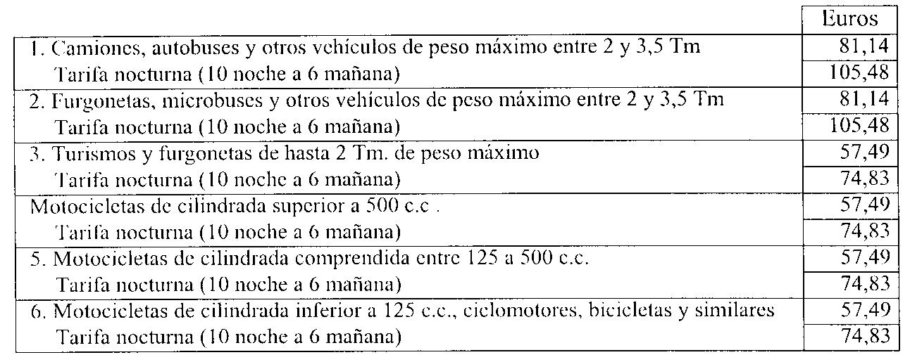

Si antes o en el momento de iniciarse los trabajos de retirar el vehículo u objeto, se suspendieran por comparecer y adoptar las medidas convenientes el conductor u otra persona autorizada, las tarifas determinadas anteriormente se reducirán en un cincuenta por ciento si el pago de la tasa se realiza en el acto.

1. Estancia o custodia en el depósito municipal o lugarhabilitado al efecto. Por cada día natural o fracción, incluyendo aquel en que se produjo la retirada del vehículo u objeto, se devengará:

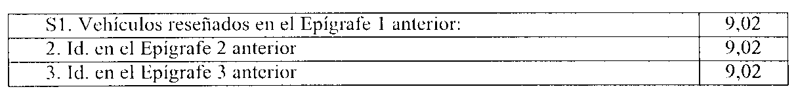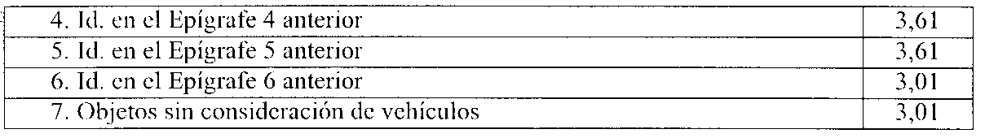

A las tarifas de referencia les será de aplicación el I.G.I.C., al tipo vigente.

|  |  |  |  |
| --- | --- | --- | --- |
| **Firmado por:** | ILUSTRE AYUNTAMIENTO DE CANDELARIA | Fecha: 20-09-2021 10:07:02 |  |
| Código Seguro de Verificación (CSV): 0FD8710086952F7737C16BD09732CE8D  Comprobación CSV: https://sedeelectronica.candelaria.es//publico/documento/0FD8710086952F7737C16BD09732CE8D . | | |
| Fecha de sellado electrónico: 20-09-2021 10:07:02 - 2/2 - Fecha de emisión de esta copia: 24-01-2024 08:37:59 | | |

Exenciones.

Artículo 5º.- No se admitirá exención o bonificación alguna en la exacción de esta tasa.

Normas de gestión.

Artículo 6º.

1. Compatibilidad: esta exacción es independientey compatible con las multas señaladas en el Código de Circulación, Ordenanzas de Circulación, Ordenanzas de este Ayuntamiento o cualquier otra disposición vigente a la infracción cometida al estacionar el vehículo indebidamente en el lugar de donde lo retiró la grúa municipal.
2. Casos de no sujeción: no estarán sujetos al pagode la tasa:
3. Los casos de utilización ilegítima del vehículopor quien lo estacionó en el lugar de donde fue retirado por la grúa, siempre que la desaparición del vehículo hubiera sido denunciada por su dueño o quedara suficientemente probada la ilegitimidad de su utilización.
4. Cuando el vehículo hubiera sido estacionado enlugar permitido, sobreviniendo posteriormente una causa que hiciera necesaria la intervención de la grúa para su traslado (urgente apertura de zanjas, desfiles, procesión).

3. Términos y forma de pago: las cuotas establecidas se satisfarán en el momento de recuperar el vehículo u objeto retirado.

Disposición final.- La presente Ordenanza Fiscal fue aprobada definitivamente en fecha y, previa su publicación en el B.O.P. en los términos previstos en el art. 17.4 de la Ley 39/1998, entrará en vigor a partir del día 1 de enero, continuando su vigencia hasta tanto sea derogada o modificada.”

2º.- EXPEDIENTE DE MODIFICACIÓN DE LA ORDENANZA REGULADORA DE LA TASA POR OCUPACIÓN DE TERRENOS DE USO PÚBLICO CON MESAS Y SILLAS CON FINALIDAD LUCRATIVA E INSTALACIÓN DE QUIOSCOS EN LA VÍA PÚBLICA.

A) Texto del acuerdo plenario de 13-11-2001.